FUNDACION UNIVERSITARIA SAN MATEO

MATERIAS PRIMAS Y HERRAMIENTAS DE TRABAJO

ACTIVIDAD 3 UNIDAD 2

PRESENTADO POR JENNIFER GARZON ESTUDIANTE VIRTUAL

DE GASTRONOMIA

TUTOR ORLANDO ERNESTO RODRIGUES

MATERIAS PRIMAS Y HERRAMIENTAS DE TRABAJO

Estamos finalizando la segunda y para evidenciar el aprendizaje es necesario aplicar los conocimientos adquiridos en la vida real, por eso le solicitamos que continúe con la asesoría iniciada en la unidad 1(preferible que sea el mismo restaurante de la primera unidad y proponga las actividades referentes a esa unidad. Este trabajo debe ser plasmado en un documento de Word en donde deberá incluir los siguientes elementos.

1 Antecedentes: se describe en la forma que estado viene funcionando el restaurante objeto de estudio. Como su nombre lo indica se describen todos los antecedentes que ha tenido el negocio frente al aprovisionamiento y la determinación de la calidad de las materias primas con que laboran

2 Definición del problema: en este punto se busca analizar y establecer de manera clara el problema que vamos a tratar, muy puntualmente para no desviarse del tema a tratar (criterio de materia prima y equipos y utensilios de cocina)

3 objetivos: establecer claramente que es lo que se pretende lograr o que es lo que se va a obtener con el desarrollo del proyecto.

4 Procedimiento: es la forma como se va a realizar las actividades a seguir de acuerdo al objetivo escrito, es decir son la serie de pasos o la secuencia lógica de las actividades para el logro de los objetivos.

5 desarrollo de las actividades: plasmar en el documento de Word como ha desarrollado las actividades propuestas, video, testimonios

SOLUCION

-Sigo con el restaurante CARBON & XILVESTRE

-CARBON 100 SAS es una cadena de restaurantes que inicio en 1997 con un punto en iserra 100 cuenta con varios inversionistas, lleva más de 20 años y tiene hoy en día 23 puntos en todo Bogotá, Mosquera y chía, se especializa en comida casera típica colombiana.



ANTESEDENTES

Carbón xilvestre cuenta con proveedores altamente calificados sus productos cuentan con óptimas condiciones todos se escogen muy bien para poder brindarle a sus comensales platos altamente exquisitos y óptimos para la salud

Cada proveedor debe tener sus registros de invima al igual CARBON & XILVESTRE siempre que entra un producto se llena una hoja de resección donde va

Nombre del proveedor

Nombre del producto

Fecha de vencimiento

Lote

Temperatura y entre otros

A cada producto se le lleva seguimiento

LAS CARNES

Se reciben se les pesa y toma temperatura para verificar que este en óptimas condiciones a continuación anexo algunas fotos

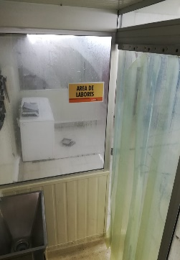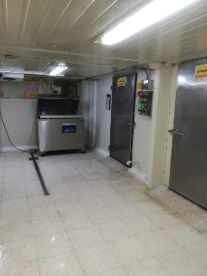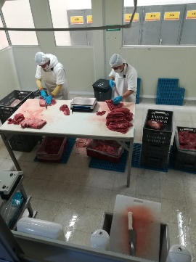

Estas son ares donde se porcionan y sellan las carnes una de mis propuestas para los encargados es adquirir una maquina selladora más grande y como en la primera unidad más personal para cumplir con sus producciones

PRODUCCION DE CHIMICHURRI

Para esta producción se piden todos los productos al proveedor de fruver, se el cual los trae se pesan se revisan que estén en óptimas condiciones se llena el formato de resección y se proceden a lavar y desinfectar y luego se procesan empacan y rotulan y se pasan a la cava de refrigeración y se hace el formato de producción

A continuación anexo algunas fotos del proceso

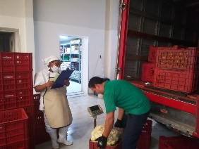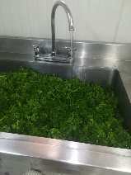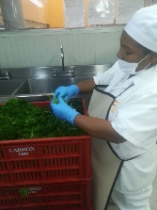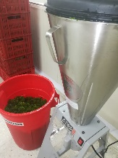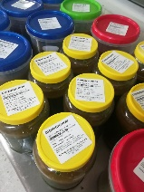

Uno de los problemas es que usan recipientes grandes y se desperdicia mi propuesta fue comprar unos más pequeños

En cuanto a equipos cuenta con todos y están funcionando muy bien esta todo en regla y cuenta con un buen programa de lavado, desinfección control de residuos y control de plagas y roedores

Esa fue toda mi investigación y aprendí mucho de los procesos